{项目名称}接口测试计划

|  |  |  |
| --- | --- | --- |
| 文件状态：  [√] 草稿  [ ] 正式发布  [ ] 正在修改 | 文件标识： |  |
| 当前版本： | 1.0 |
| 作 者： |  |
| 完成日期： | Year-Month-Day |

版 本 历 史

|  |  |  |  |  |
| --- | --- | --- | --- | --- |
| 版本/状态 | 作者 | 参与者 | 起止日期 | 备注 |
| 1.0 | 万宜萱 | 万宜萱 | 12-05  ~ 12-09 | 完成测试策略中关于会话相关API的部分 |
|  |  |  |  |  |
|  |  |  |  |  |

目录

1 概述 3

1.1 软件概述 3

1.2 文档概述 3

2 引用文件 3

3 测试准备 3

3.1 测试环境规划 3

3.2 测试环境示意图 3

4 测试策略 3

4.1 测试场景 4

4.2 测试数据选取规则 4

5 测试说明 4

5.1 测试项目描述 4

5.2 测试用例 5

6 测试实施安排 5

6.1 测试进度 5

6.2 缺陷管理 5

7 接口测试规程 5

7.1 启动标准 5

7.2 中止标准 6

7.3 通过标准 6

8 测试风险分析 6

# 概述

## 软件概述

*概要描述软件的主要功能及其软件接口*

## 文档概述

*概括描述本文档的主要内容。例如，本文档描述了XXX软件接口测试的测试准备、测试策略、测试用例设计方法等*

# 引用文件

*列举编写本文档时所参考的各种资料，例如《XXX需求说明》，《XXX接口说明》*

# 测试准备

## 测试环境规划

*列举测试环境涉及的各种软硬件信息及其配置，例如，服务器配置，操作系统，测试软件、测试工具等*

|  |  |  |
| --- | --- | --- |
| **软/硬件** | **版本/配置** | **用途** |
|  |  |  |
|  |  |  |

## 测试环境示意图

*给出测试环境部署图*

# 测试策略

*描述用于本次接口测试的测试用例设计方法，包括但不限于接口测试场景的设计，测试数据选取原则，预期结果定义原则，实测结果获取/判定原则，测试脚本设计和实现原则，自动化测试架构等*

*【等后面写完后需要在此补充一个概述，可以根据老师视频里给的模板，修改下面这段文字，重点突出我们使用的方法】*

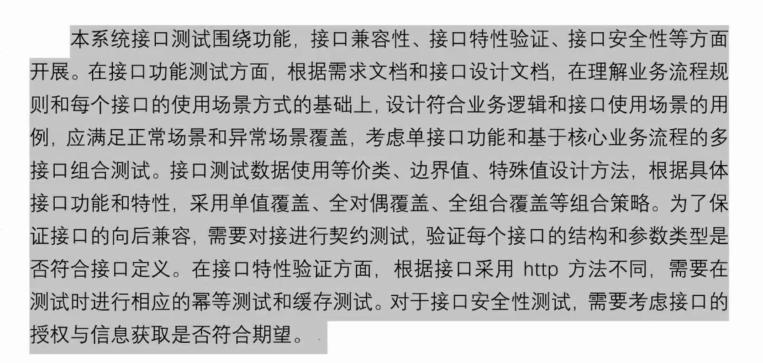

## 测试场景

会话相关：

|  |  |  |
| --- | --- | --- |
| **序号** | **接口** | **具体场景** |
| 1 | 创建会话 | 正常场景：提供合法的咨询师id，成功创建一个会话。  异常场景：提供的咨询师id不存在；提供的咨询师id为空，创建会话失败。 |
| 2 | 结束会话 | 正常场景：提供合法的会话id，成功结束该会话。  异常场景：提供的会话id不存在；提供的会话id为空；该会话已结束，结束会话失败。 |
| 3 | 咨询师在会话中请求督导 | 正常场景：提供合法的督导id和会话id，督导与该咨询师有绑定关系且在线，请求督导成功。  异常场景：督导id不合法；督导id为空；会话id不合法；会话id为空；该督导与会话中的咨询师没有绑定关系；请求的督导不在线，请求督导失败。 |
| 4 | 获取咨询记录 | 正常场景：提供合法的访客姓名、咨询师姓名、开始时间、结束时间、排序依据、顺序、页码、数量，返回查询的的咨询记录。  异常场景：访客姓名不合法（含有特殊字符）；咨询师姓名不合法（含有特殊字符）；访客不存在；咨询师不存在；开始时间大于等于结束时间；开始时间大于今天日期；开始时间/结束时间格式不合法；排序依据不合法；顺序不合法；页码非正整数；页码非正整数，获取咨询记录失败 |
| 5 | 获取小程序当前用户会话 | 正常场景：提供openID，获取小程序当前用户会话。  异常场景：用户未登录，获取小程序当前用户会话失败。 |
| 6 | 统计七日咨询数量 | 正常场景：返回七日咨询数量统计。 |
| 7 | 获取当月咨询数排行 | 正常场景：返回当月咨询数排行。 |
| 8 | 获取当月评价排行 | 正常场景： 返回当月评价排行。 |
| 9 | 查看当日咨询数量变化 | 正常场景：返回今日资讯数量变化。 |
| 10 | 会话导出 | 正常场景：提供合法的会话id，成功导出会话。  异常场景：提供的会话id不存在；会话id为空，导出绘画失败 |
| 11 | 批量导出 | 正常场景：提供一个会话id数组，成功导出数组中所有id对应的对话。  异常场景：数组中存在不合法的会话id，数组中存在空的会话id，批量导出失败。 |
| 12 | 删除会话 | 正常场景：提供合法的会话id，成功删除会话。  异常场景：会话id不存在；会话id为空；会话id已删除，删除会话失败。 |
| 13 | 获取UserSign | 正常场景：IM客户端登陆后，调用此接口获取IM会话所需UserSig  异常场景：IM客户端未登录，UserSign获取失败 |

## 测试数据选取规则

## 预期结果定义规则

## 实测结果获取/判定原则

# 测试说明

## 测试项目描述

*列举所有在接口测试中需要测试的接口及其标识，测试用例中的命名规则应符合表格中的定义*

*//会话相关API+评价相关 API+消息相关 API+配置相关 API by wyx*

【最后需要合并这个几个表格】

|  |  |  |  |  |
| --- | --- | --- | --- | --- |
| **序号** | **测试项名称** | **测试项标识** | **测试子项标识** | **说明** |
| *1* | *用户相关API* | *PSY_User_API* | PSY_User_API_login | 验证用户后台登录接口实现是否满足接口设计要求 |
| *2* |  |  | PSY_User_API_logout | 验证用户后台注销接口实现是否满足接口设计要求 |
|  |  |  |  |  |

**会话相关API+评价相关 API+消息相关 API+配置相关**

|  |  |  |  |  |
| --- | --- | --- | --- | --- |
| **序号** | **测试项名称** | **测试项标识** | **测试子项标识** | **说明** |
| 1 | 会话相关API | PSY_Conversation_API | PSY_Conversation_API_CreateSession | 验证创建会话接口实现是否满足接口设计要求 |
| *2* |  |  | PSY_Conversation_API_EndSession | 验证结束会话接口实现是否满足接口设计要求 |
|  |  |  | PSY_Conversation_API_RequestSupervisor | 验证请求督导接口实现是否满足接口设计要求 |
|  |  |  | PSY_Conversation_API_Record | 验证咨询记录接口实现是否满足接口设计要求 |
|  |  |  | PSY_Conversation_API_CurrentSession | 验证获取小程序当前用户会话接口实现是否满足接口设计要求 |
|  |  |  | PSY_Conversation_API_NumIn7Days | 验证七日咨询数量统计接口实现是否满足接口设计要求 |
|  |  |  | PSY_Conversation_API_ConsultRanking | 验证当月咨询数排行接口实现是否满足接口设计要求 |
|  |  |  | PSY_Conversation_API_CommentRanking | 验证当月评价排行接口实现是否满足接口设计要求 |
|  |  |  | PSY_Conversation_API_TodayChange | 验证当日咨询数量变化接口实现是否满足接口设计要求 |
|  |  |  | PSY_Conversation_API_Export | 验证会话导出接口实现是否满足接口设计要求 |
|  |  |  | PSY_Conversation_API_BatchExport | 验证批量导出接口实现是否满足接口设计要求 |
|  |  |  | PSY_Conversation_API_DeleteSession | 验证删除会话接口实现是否满足接口设计要求 |
|  |  |  | PSY_Conversation_API_GetUserSign | 验证获取UserSign接口实现是否满足接口设计要求 |
|  | 评价相关API | PSY_Evaluate_API | PSY_Evaluate_API_AddEvaluate |  |
|  |  |  |  |  |
|  |  |  |  |  |
|  |  |  |  |  |

## 测试用例

*参见《XXXXX接口测试用例.xlsx》（此处只需说明相关测试用例文档的名称）*

# 测试实施安排

## 测试进度

|  |  |  |  |
| --- | --- | --- | --- |
| **任务名称** | **责任人** | **任务起止时间** | **输出产物** |
|  |  |  |  |
|  |  |  |  |
|  |  |  |  |
|  |  |  |  |

## 缺陷管理

*Gitee中提交Issue，责任人为：项目经理，姜嘉成，孙海英，肖宇。项目经理，姜嘉成，孙海英，肖宇四人任何一人都可以审核缺陷，如果确定需要修改，请肖宇负责。*

*缺陷严重程度等级说明*

1. *致命性缺陷：没有实现或错误地实现重要的接口；在测试过程中出现自动退出系统或出现死机、系统崩溃、对系统或数据造成破坏等；*
2. *严重性缺陷：没有实现接口基本功能，且不存在替代办法；没有实现重要接口中的部分功能，并且不存在替代办法；没有满足性能要求；*
3. *一般性缺陷：该级缺陷与严重缺陷相对应的，只是存在替代方法；对误操作或错误操作没有提示；*
4. *建议性缺陷：通常为易用性方面的错误，比如提示不友好，界面不友好、 前后风格不一、中英文混杂等；。*

# 接口测试规程

## 启动标准

1. 测试环境满足计划需求，人员到位
2. 接口测试用例设计完成且通过评审

## 中止标准

1. 测试环境或关键系统不可用
2. 出现宕机、不响应等致命的系统失效

## 通过标准

1. 所有接口测试用例执行完毕
2. 确认的提交缺陷已修改完毕

# 测试风险分析

|  |  |  |  |
| --- | --- | --- | --- |
| **风险标识** | **风险描述** | **危害程度（H/M/L）** | **对策** |
|  |  |  |  |
|  |  |  |  |